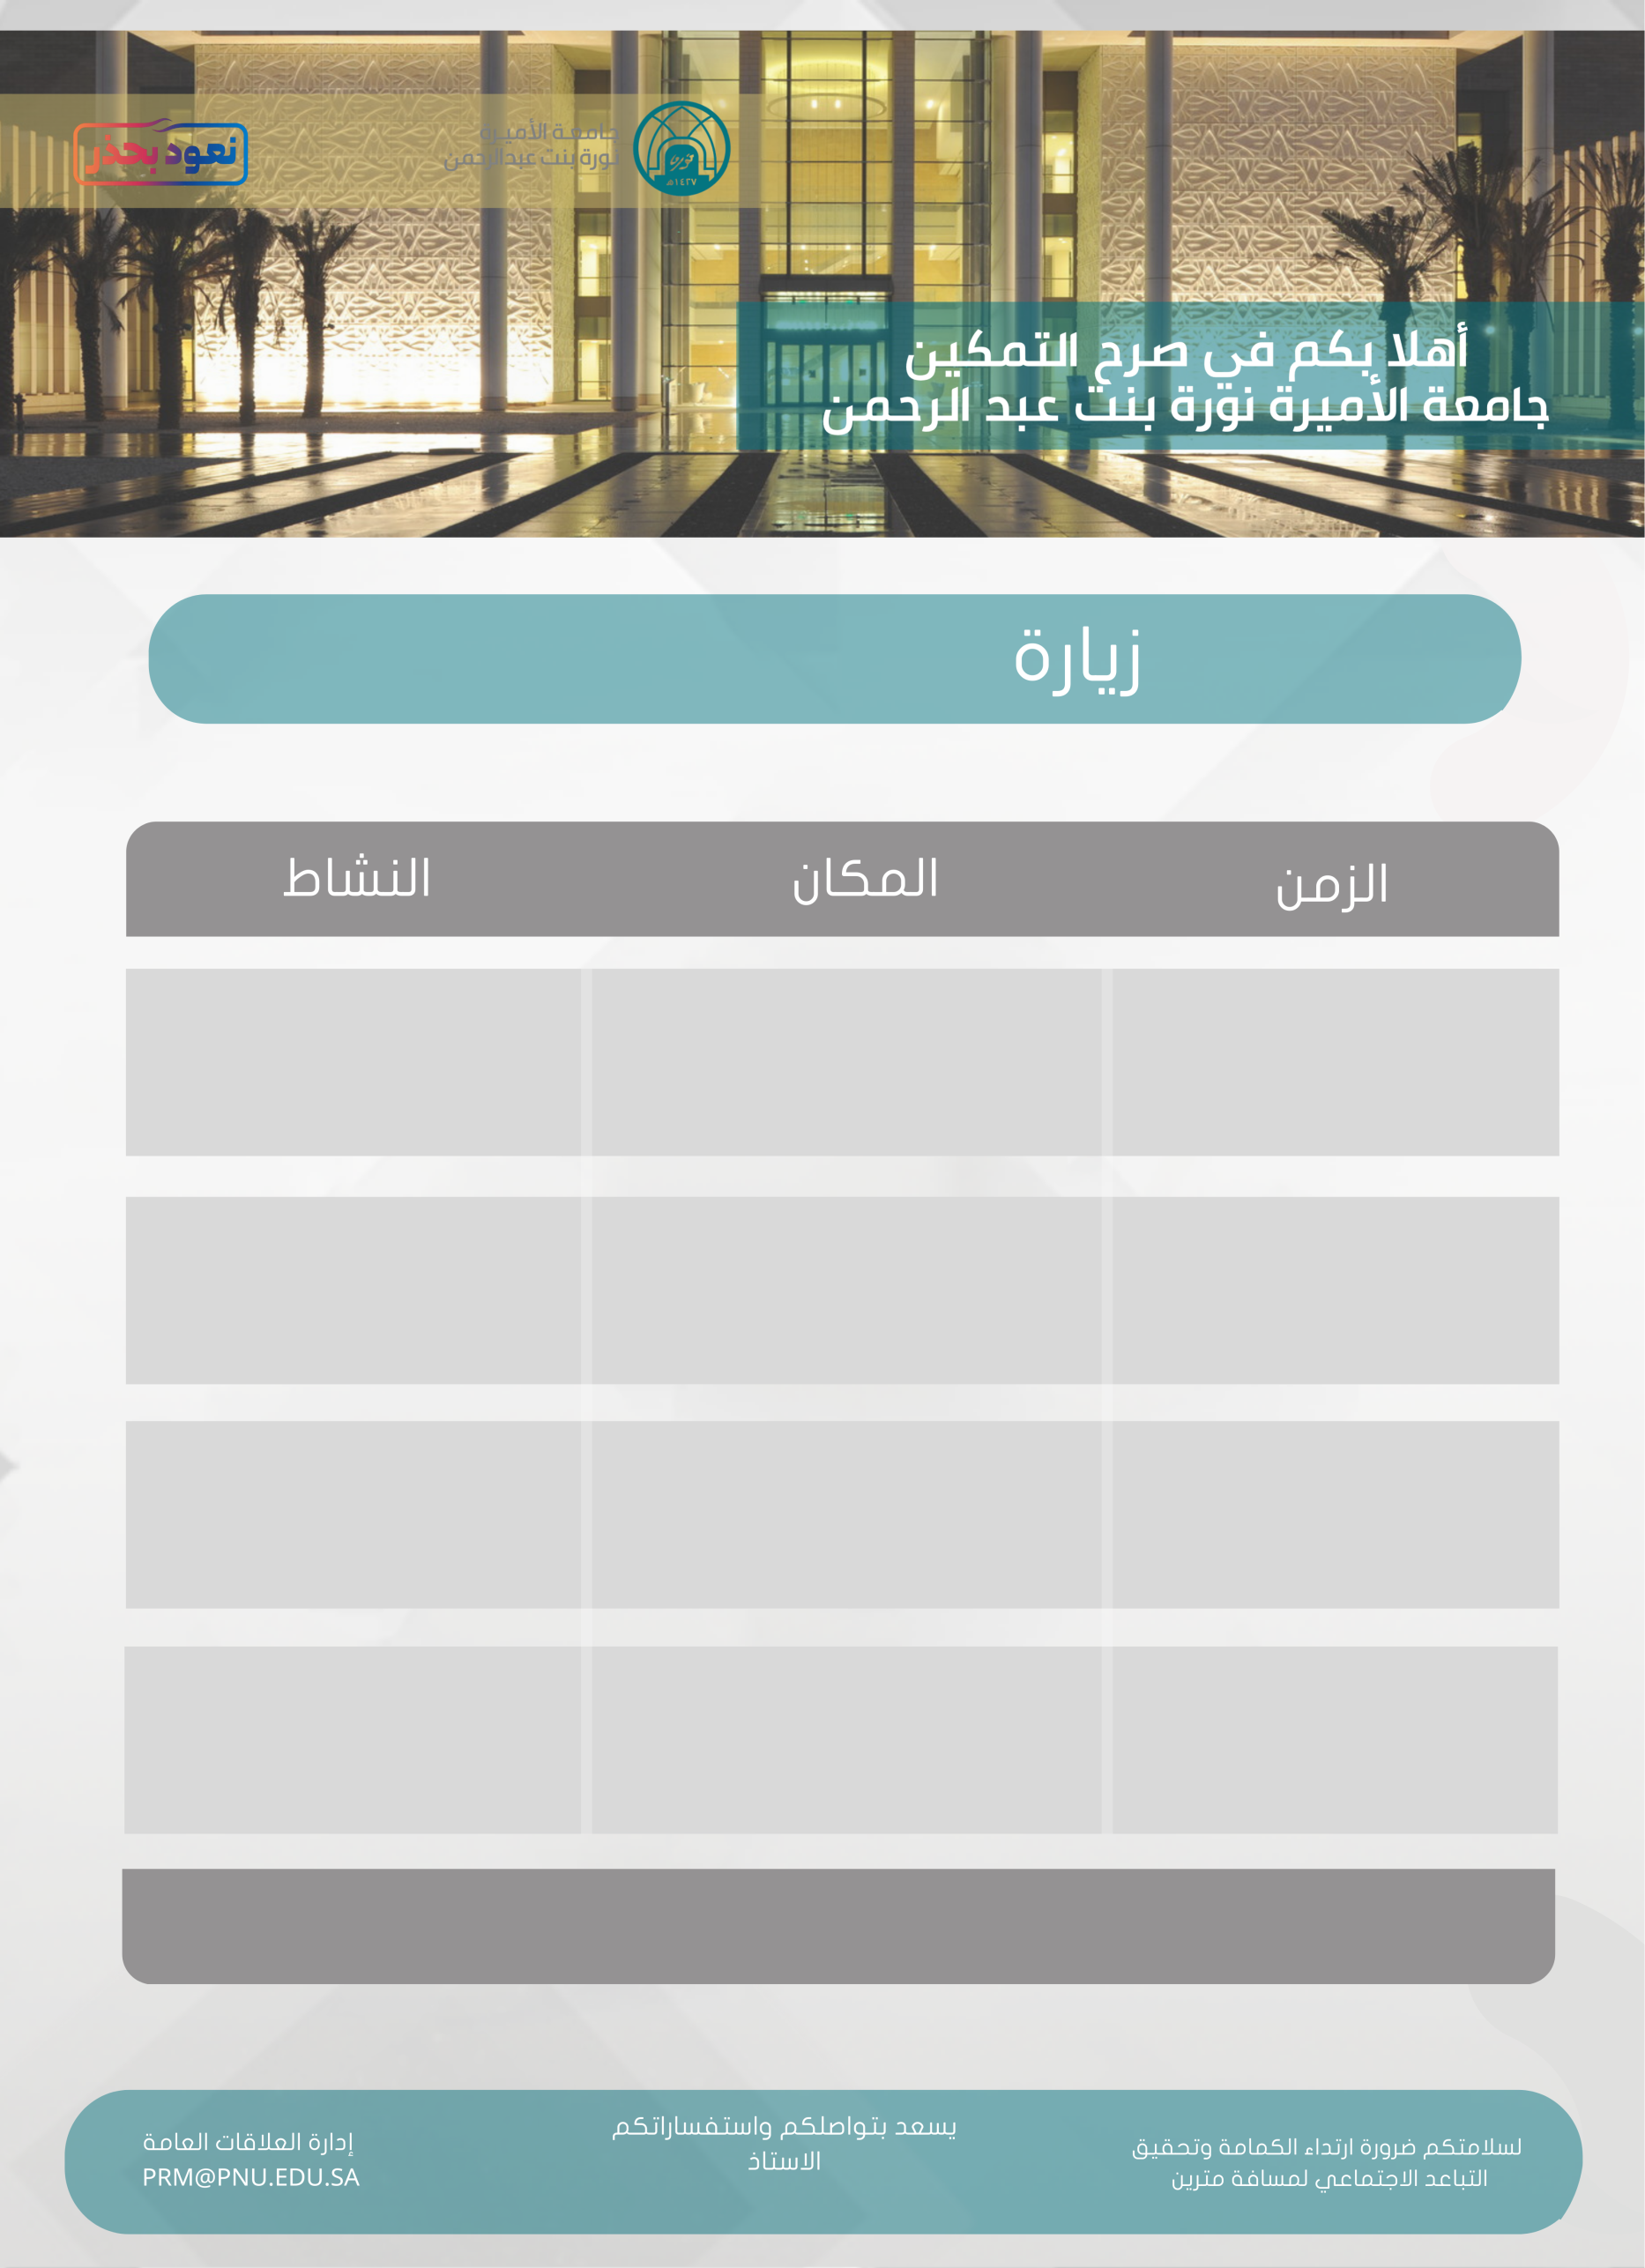

الكتابة هنا

الكتابة هنا

الكتابة هنا

الكتابة هنا

الكتابة هنا

الكتابة هنا

الكتابة هنا

الكتابة هنا

الكتابة هنا

الكتابة هنا

الكتابة هنا

الكتابة هنا

الكتابة هنا